上海社科院研究生项目
学位操作手册（研究所老师学生）

目录
1. 硕士生、博士生发起流程
1.1 学生发起
1.2 研究所确认、导师审核学位论文信息
1.3 论文评阅
1.4 答辩管理
1.5 学位审核
1.6 证书管理
1.7 毕业生管理

硕士生、博士生发起流程

1.1 学生发起
学位模块主要涉及资格审查、特批、学位申请、论文评阅、答辩、学位审核、数据上报、系统配置等功能。
涉及角色包括学生、导师、研究所管理员、研究所管理员、评阅专家、学位委员会委员、答辩秘书等。

主要流程为：硕士：开题报告预答辩上报信息录入上传论文导师确认论文查重论文评阅（线上）论文答辩学位审核证书生成。
博士：开题报告预答辩上报信息录入上传论文导师确认论文查重论文评阅论文答辩学位审核证书生成。

在首页我们还可以看见待办事务，可以根据通知及时去完成我们要做的事情，也有一些常用功能的链接，点击就可以快速到达指定界面。
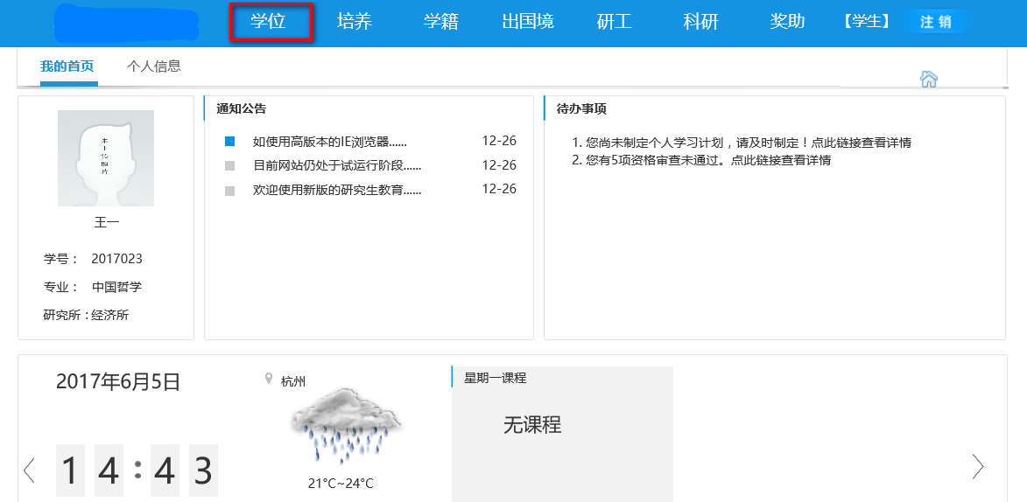
点击学位下的“上报信息录入”，完善好信息后点击提交就可以等待教师的一个审核
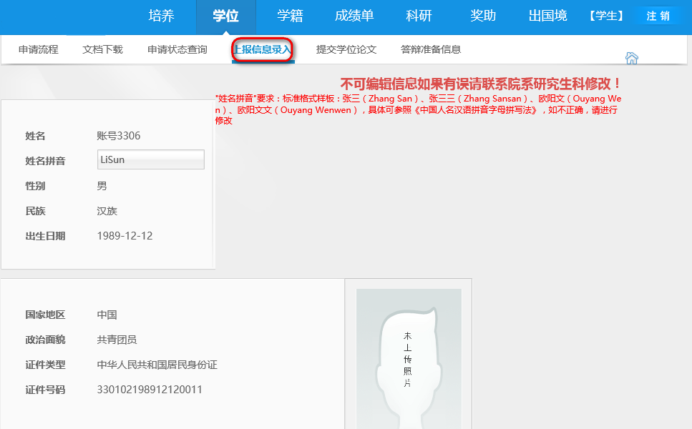
点击“提交”
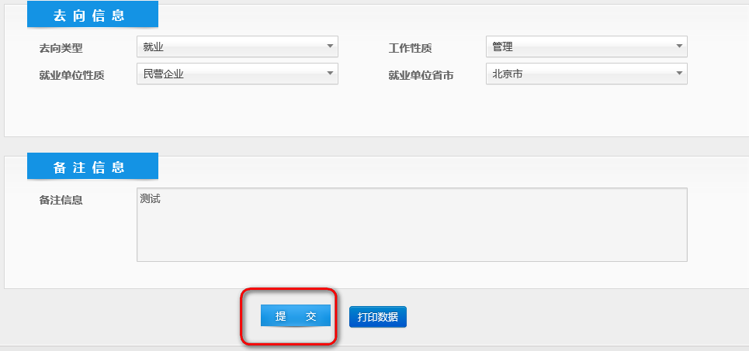
然后点击提交学位下的“提交学位论文”，输入相关的论文信息点击《提交》，在右边我们也能对自己论文的一个审核情况进行一个了解。
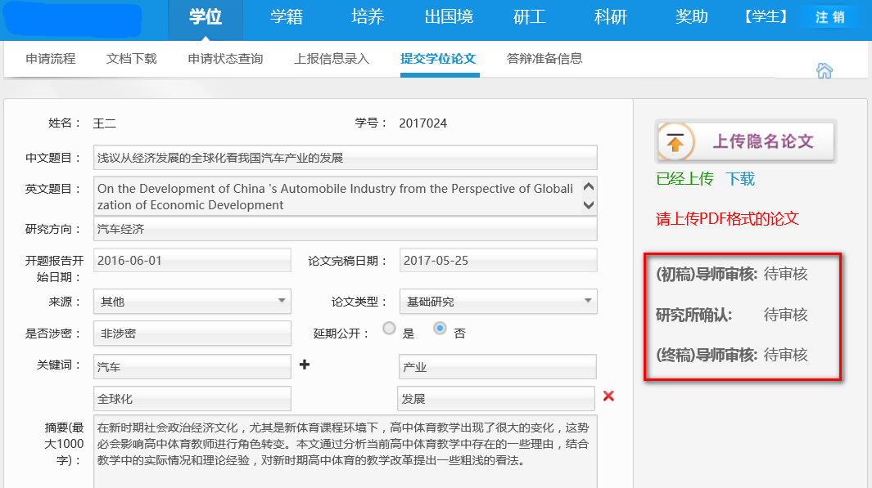

1.2导师审核学位论文信息

导师通过自己账号进入系统，点击学生模块下的确认学生论文。通过学生的基本信息（学号、姓名、年级）来查询学生，点击下载可以查看学生提交的论文信息，然后点击学号进入就可以对学生论文进行一个打分和评价。
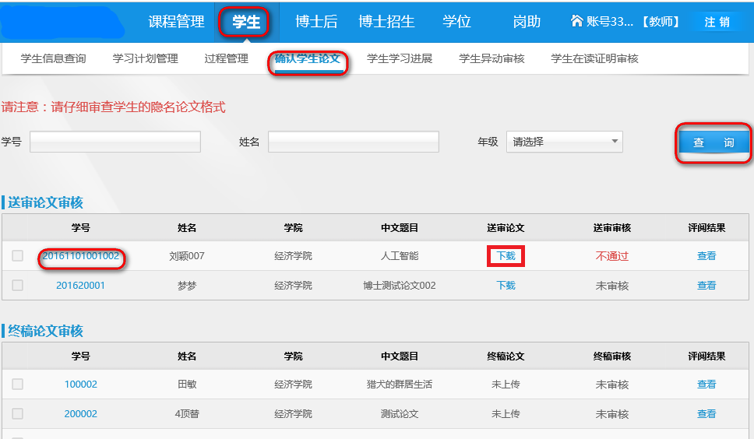

进入之后查看学生的论文信息，可以给学生论文进行一个打分和评价，然后注意的是我们要选择是初稿审核还是终稿审核，确认完毕后点击通过就可以完成对学生论文的审核。
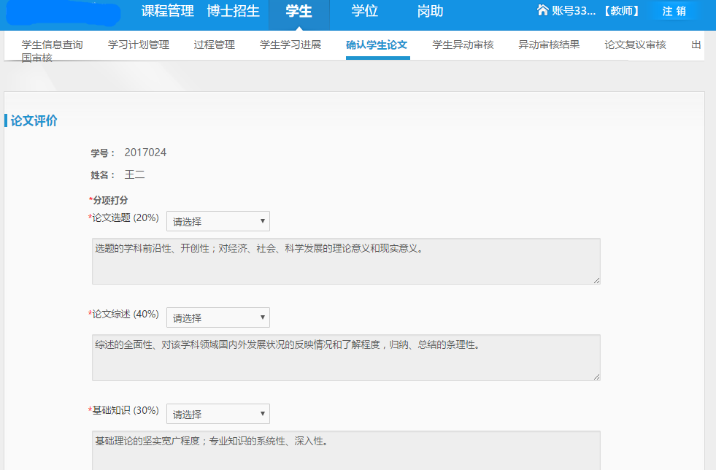
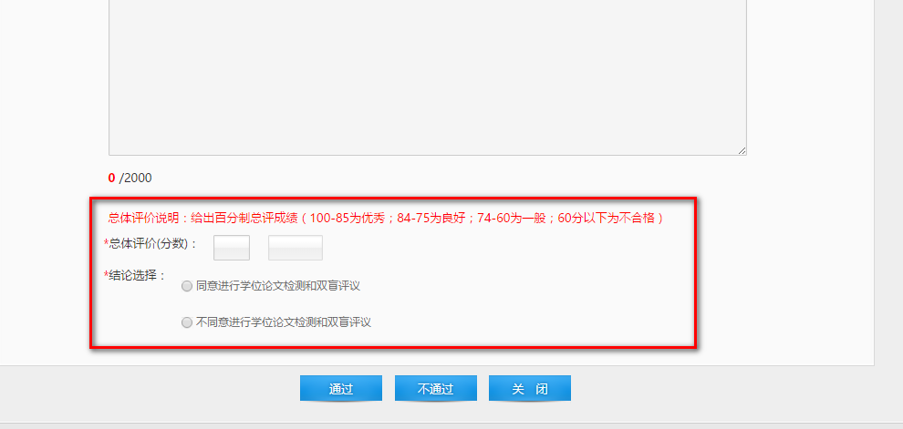

1.3 论文评阅
论文评阅模块主要是对学生提交的论文进行一个评阅，研究所可以指派相应的专家进行评阅，研究所老师可以对评阅结果进行查看，然后通过评阅结果的判定，来决定是否允许安排学生来进行一个答辩。
- 指派专家评阅：研究所老师通过点击论文学位模块下的论文评阅按钮进入页面，然后通过学生的基本信息来查询相应的学生，通过勾选多个学号可以批量指派专家进行评阅，单独点击指派也可以单个指派专家。
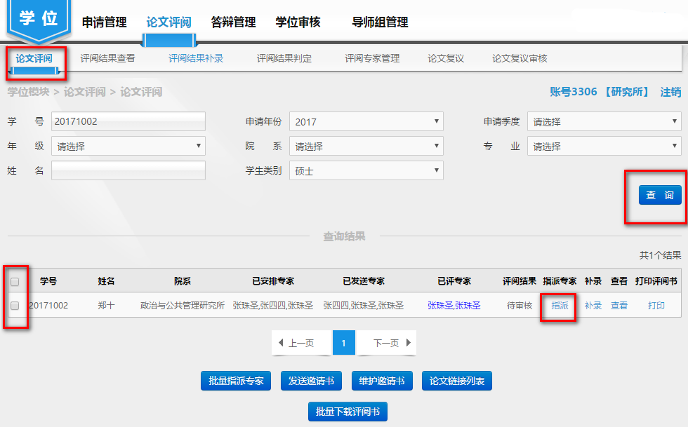
- 邀请书的发送和维护也是在这个页面，当前页面发送邀请书是发送给指定的所有专家，如果之前存在已经发过邀请书的专家，后面有加入了一位新的专家，可以通过点击《发》单独发送。
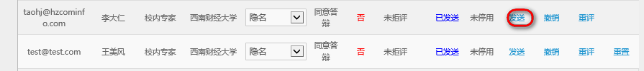

邀请书的维护：打开《邀请书维护》可以进行一个预览，

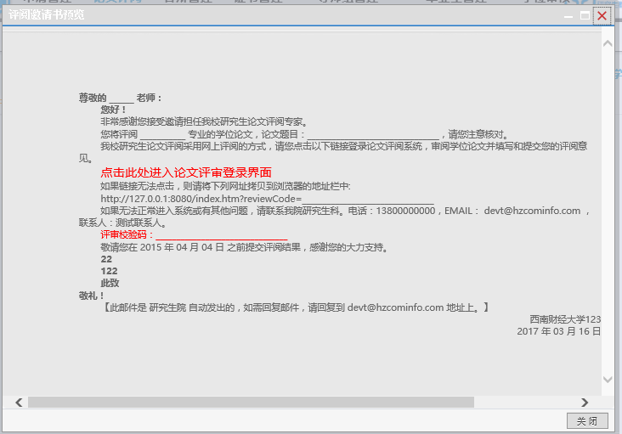
- 研究所老师可以对评阅结果进行查看。点击评阅结果查看，输入学生基本信息进行查询就可以看到，通过点击学号还可以直接进入到是否允许答辩页面。
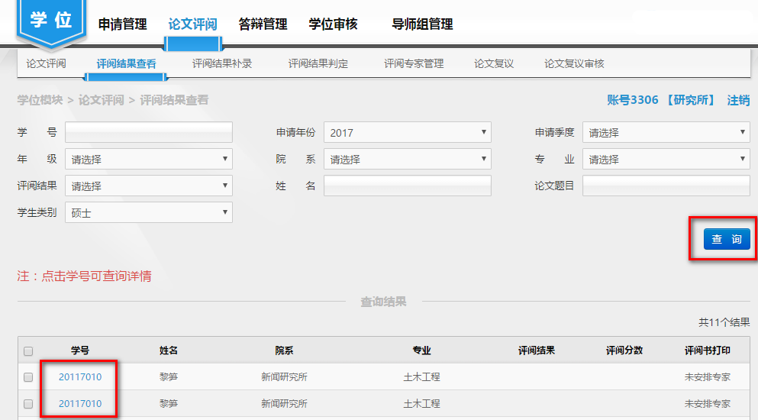
- 评阅结果判定
点击评阅结果判定页面，通过查询条件查到相对应的学生，然后通过点击学生学号进入详细页面，在页面中可以看到各个评阅专家对该生的一个评阅结果，研究所可以根据这些结果来判定是否允许该生来进行答辩：
点击专家名称可以看到各个专家的评阅信息，因为是隐名评阅所以名称用*代替
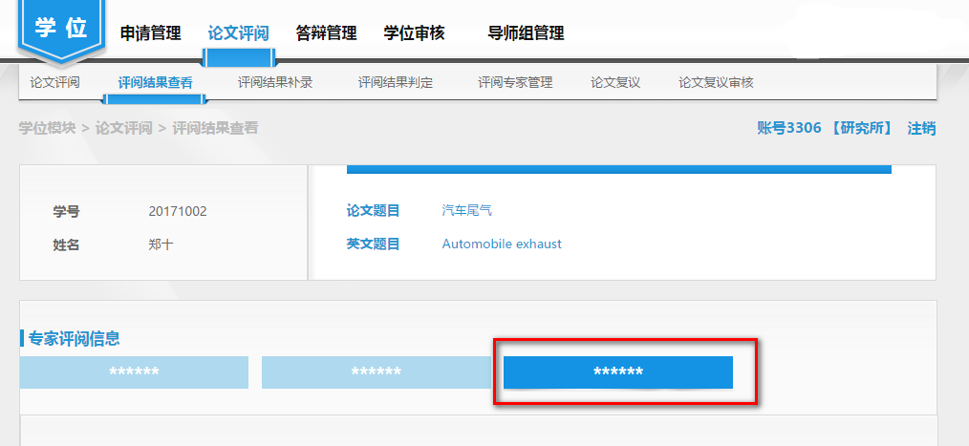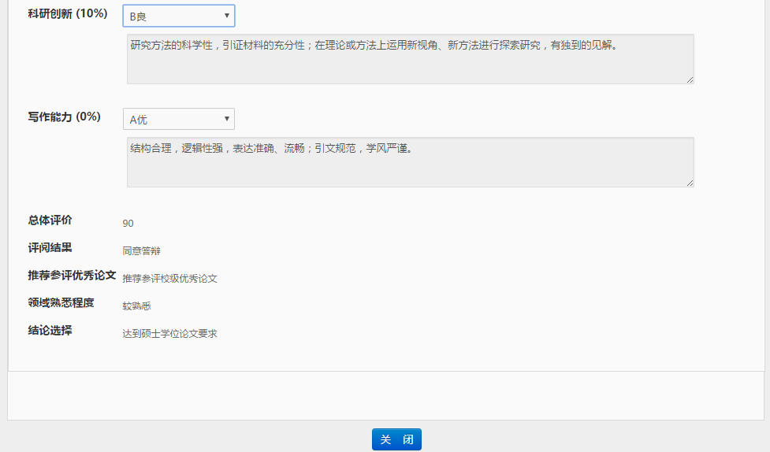

1.4 答辩管理
1）研究所管理员点击答辩管理点击答辩安排，
通过学生信息查询，点击安排进入安排页面，也可以勾选学号前面的单选框进行批量安排。
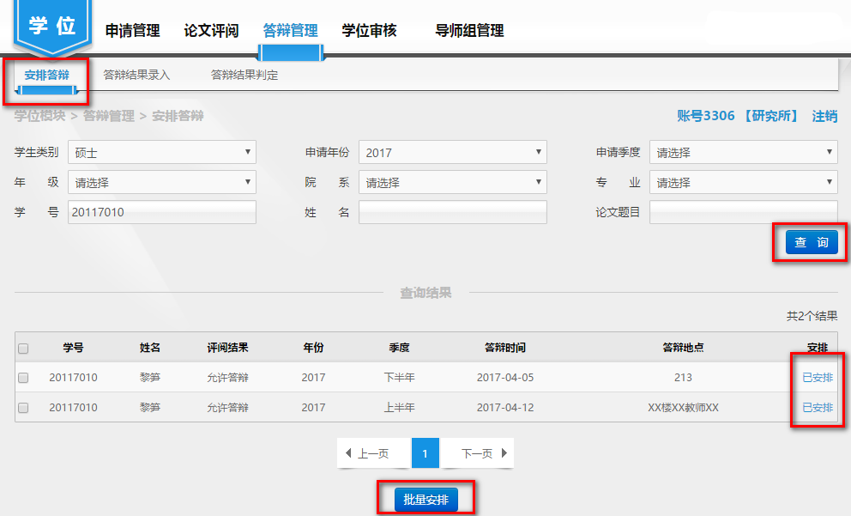

点击安排，进入安排页面，可对答辩时间、答辩地点、以及答辩委员会成员进行一个增加，做完上述信息的添加后点击保存就可以了。学生根据答辩安排进行线下答辩。
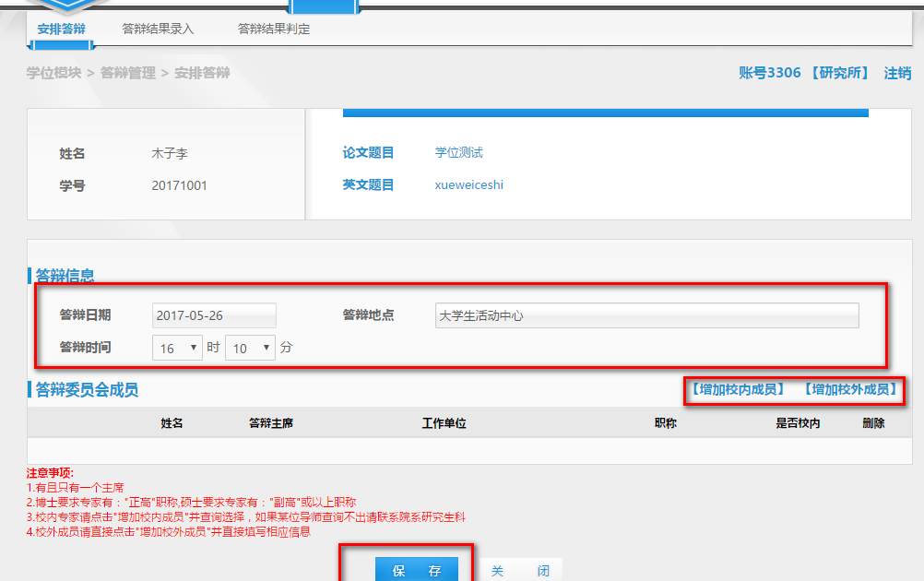
- 答辩结果的录入
点击答辩录入，通过学生的学号信息姓名信息等查询条件查到相应的人员，然后点击录入，进入答辩结果录入界面。
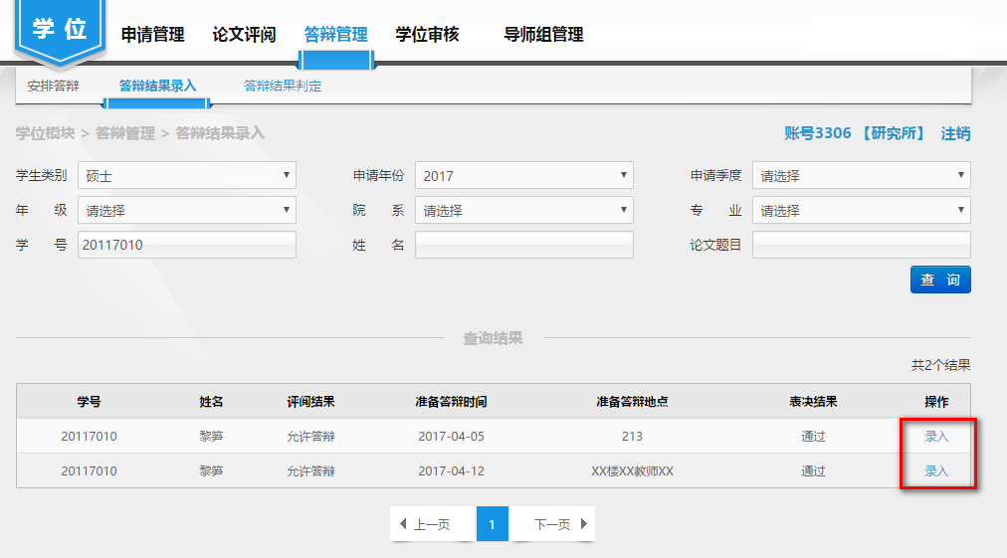
进入录入界面后，录入答辩委员会意见，对委员会信息和会议表决结果以及研究所秘书做一个录入，信息录入完成以后点击保存即可。
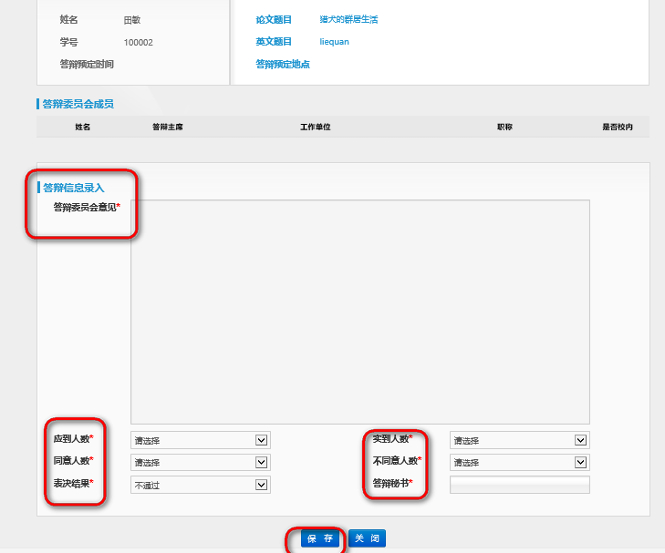
- 答辩结果判定
研究所老师可根据答辩委员会的表决结果来判断是否审核通过，点击详细可以看到详细的表决结果，表决结果如果是不通过的话，这里也不能做审核通过
操作步骤：
通过学生类别，年份，年级等基本条件来进行查询，查询出来的学生点击表决意见查看详情，点击学号也可以查看，然后根绝实际表决结果来进行判断是否审核通过。
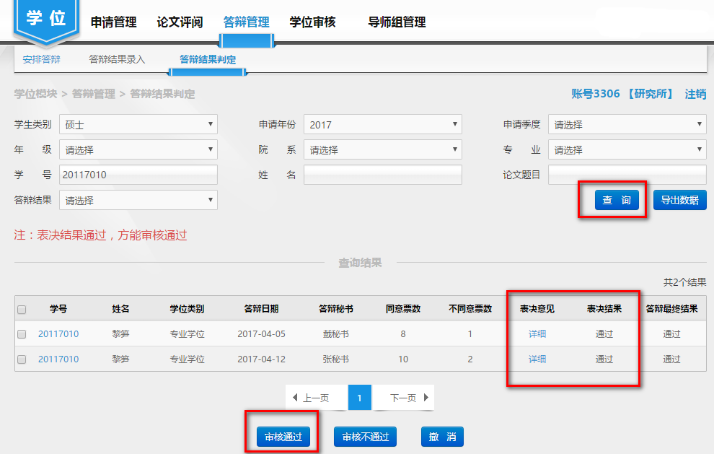

答辩通过后学生需要上传终稿论文，需要导师进行审核，审核方法与初稿审核一致

1.5 学位审核

1）学位审核分为研究所委员会老师进行预审、研究所审核和学校审核，通过学校指定的人员进行一个投票表决，用投票结果来判断该生是否能通过学位审核。

老师通过账号登录进系统后，在学位模块下点击学位委员会预审，通过学生的基本信息查询出学生，点击学号进入就可以对学生进行预审了
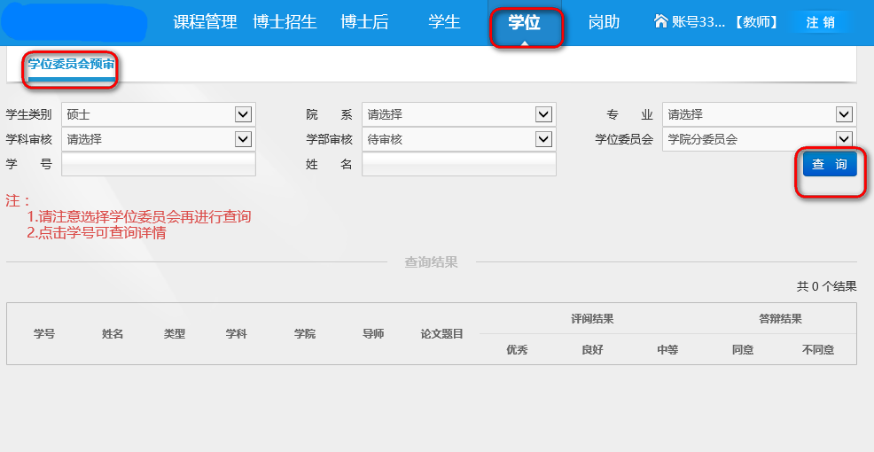

研究所管理员进入系统后点击研究所表决票可以下载相应的文档。点击录票可以将录票的结果补充进去，然后研究所通过票数和表决结果来判断审核是否通过。
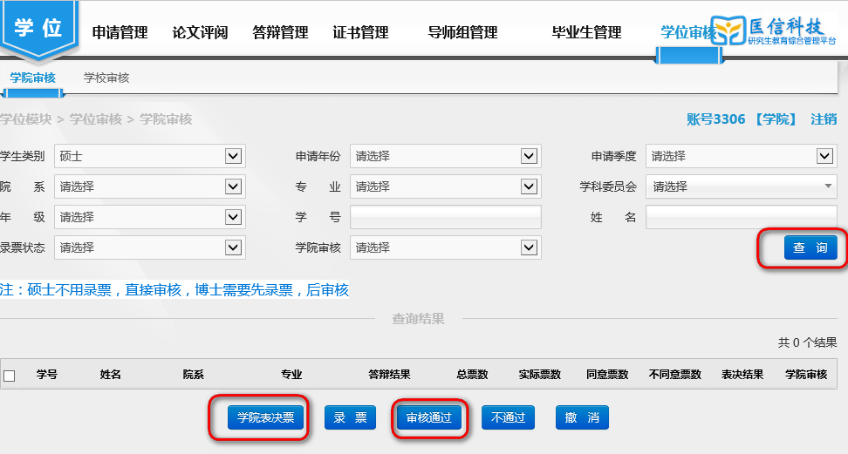
- 学校审核
学校结果审核是根据学生的答辩结果来对学生进行判断，也是根据学生类别，申请年份以及院系专业等查询添加查询出相对应的学生，然后根据结果来决定审核通过还不不通过，点击撤销也可以取消掉之前的操作。
